《XX》课程
实验报告

题目：

姓名：

日期：

爱彼迎数据集数据分析与建模
Airbnb是一家全球领先的民宿预订平台，本实验基于calendar.csv、listings.csv、reviews.csv三个数据集，结合核心知识（数据预处理、特征工程、机器学习建模、模型评估与优化），完成实验设计、分析，撰写规范实验报告。本实验旨在通过完整的数据分析、特征工程和机器学习建模流程，预测价钱。
数据来源：
- Inside Airbnb 官方数据源
- 巴塞罗那数据入口：https://insideairbnb.com/get-the-data/?city=barcelona&country=spain
- listings.csv.gz（房源详细数据）：
https://data.insideairbnb.com/spain/catalonia/barcelona/2025-11-07/data/listings.csv.gz
- calendar.csv.gz（每日价格与可用性）：
https://data.insideairbnb.com/spain/catalonia/barcelona/2025-11-07/data/calendar.csv.gz
- reviews.csv.gz（用户评论）：
https://data.insideairbnb.com/spain/catalonia/barcelona/2025-11-07/data/reviews.csv.gz
- Kaggle上的竞赛
https://www.kaggle.com/c/airbnb-recruiting-new-user-bookings

一、实验目的
- 实验目的：
- 熟练运用机器学习相关技术，完成calendar.csv、listings.csv、reviews.csv三个数据集的读取、清洗、整合与探索性数据分析（EDA）；
- 基于数据集特征，完成特征工程（特征提取、转换、筛选），挖掘与新用户预订行为相关的关键特征；
- 构建至少2种机器学习模型（如逻辑回归、XGBoost、LightGBM、随机森林等）；
- 运用合适的评估指标，对比不同模型的性能，分析模型优劣及改进方向；
- 结合竞赛任务背景，分析实验结果的业务意义。
- 实验数据集如下：
（1） calendar.csv：记录房源的日期、可预订状态（available）、价格（price）等时序信息，用于提取房源价格波动、季节性特征，辅助分析用户预订的时间偏好与价格敏感度；
（2）listings.csv：记录房源的基本属性（位置、房型、设施、房东信息等），用于挖掘房源特征与用户预订目的地的关联；
（3）reviews.csv：记录用户对房源的评论内容、评论时间等信息，用于提取用户评价情感特征、偏好特征，辅助刻画用户行为。
- 实验原理与相关技术
1、数据预处理技术：缺失值处理（均值/中位数填充、删除、插值等）、异常值检测与处理（3σ原则、箱线图法）、数据类型转换（如价格字段的清洗、日期字段的解析）、数据整合（多数据集关联，基于房源ID关联三个文件），说明不同预处理方法的选择依据；
2、探索性数据分析（EDA）方法：描述性统计（均值、中位数、标准差等）、分布分析（特征分布、目标变量分布）、相关性分析（特征间相关性、特征与目标变量相关性）、可视化分析（直方图、热力图、散点图等），说明EDA在挖掘数据规律、指导特征工程中的作用；
3、特征工程技术：
①数值型特征：归一化、标准化、分箱（如价格分箱、日期分箱）；
②类别型特征：独热编码、标签编码、目标编码；
③文本特征（针对reviews.csv）：TF-IDF、情感分析（提取评论正面/负面特征）；
④时序特征（针对calendar.csv）：日期提取（月份、星期、季节）、价格波动统计（日均价格、价格方差）、可用性统计（可预订天数、预订率）；
⑤特征筛选：方差分析、互信息法、特征重要性排序，筛选与目标变量（预订目的地）相关性强的特征。
4、机器学习模型原理：选取至少2种模型（基础模型+进阶模型），简要阐述其核心原理，例如：
①基础模型：逻辑回归（多分类），原理、适用场景，优势（训练速度快、可解释性强）；
②进阶模型：XGBoost/LightGBM，原理（集成学习、梯度提升）、优势（处理高维数据、缓解过拟合、捕捉特征交互）。
5、模型评估指标：结合Kaggle竞赛官方评估标准，说明其计算逻辑与意义；同时补充多分类任务常用指标（准确率、精确率、召回率、F1值、混淆矩阵），说明各指标的适用场景，体现对模型评估的全面性理解。

三、实验步骤
  - 数据集读取与初步探索
- 使用Pandas库分别读取calendar.csv、listings.csv、reviews.csv三个数据集，查看数据集的基本信息（shape、columns、dtypes）；
- 查看各数据集的缺失值、重复值情况，记录缺失值比例、重复值数量，初步判断数据质量；
- 查看各数据集的核心字段分布（如calendar.csv的price、available字段，listings.csv的room_type、neighbourhood字段，reviews.csv的comments字段），初步挖掘数据规律。
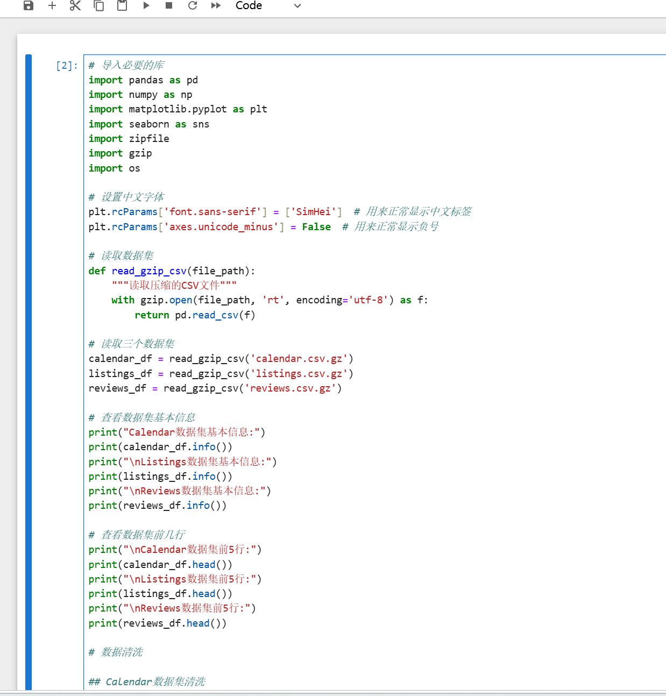
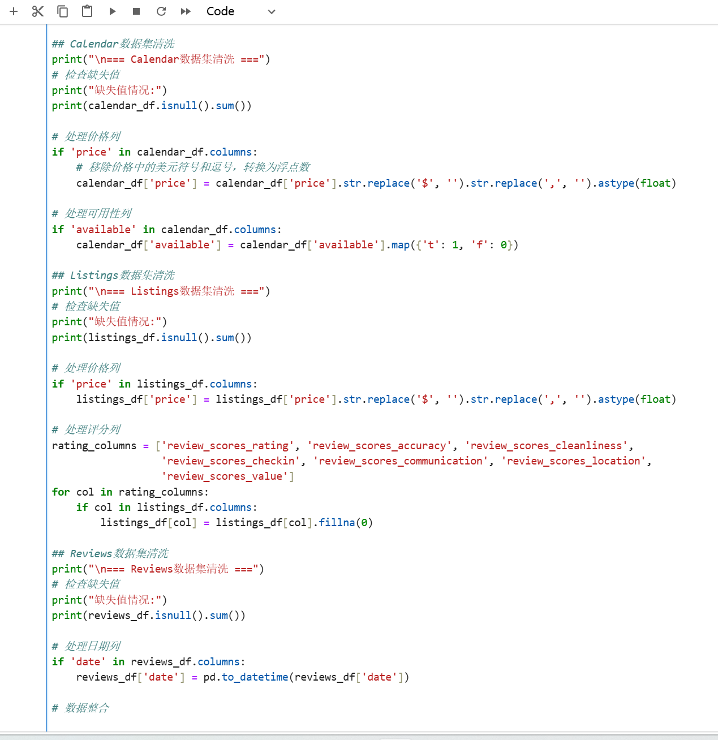
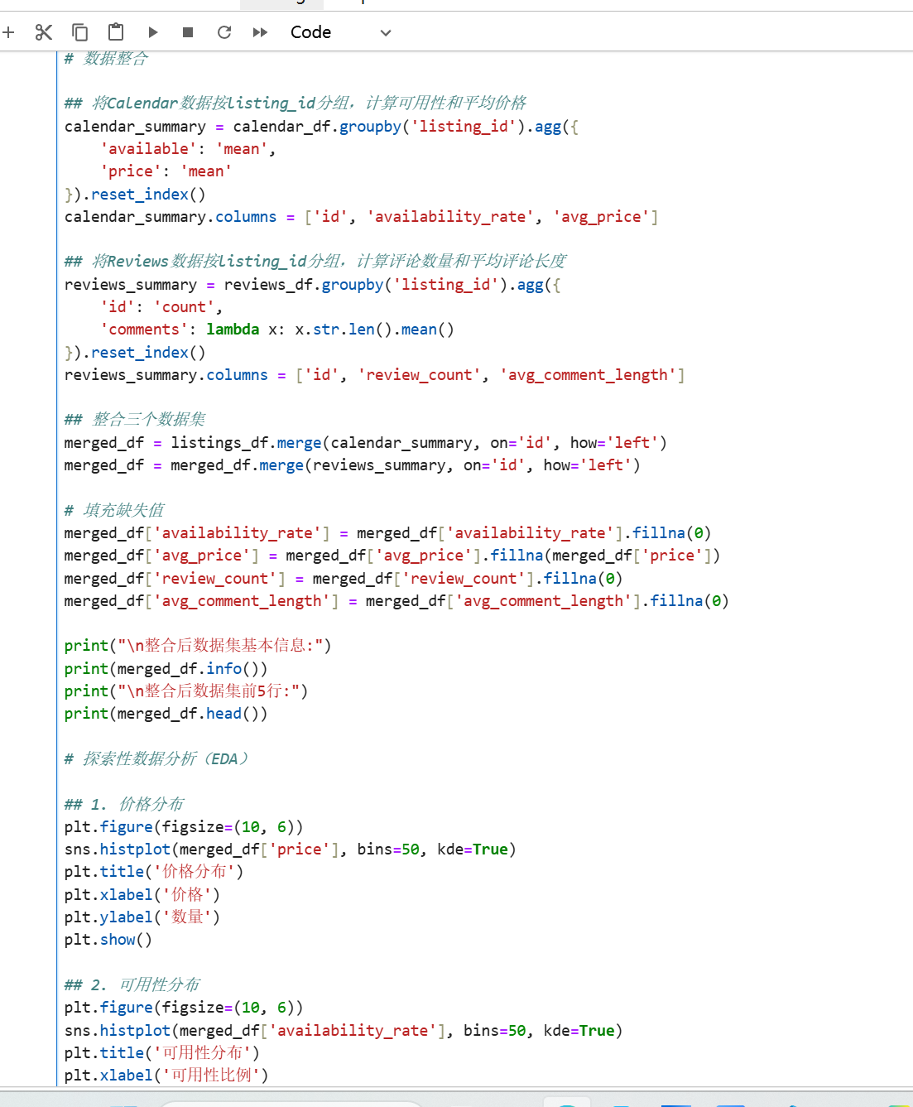
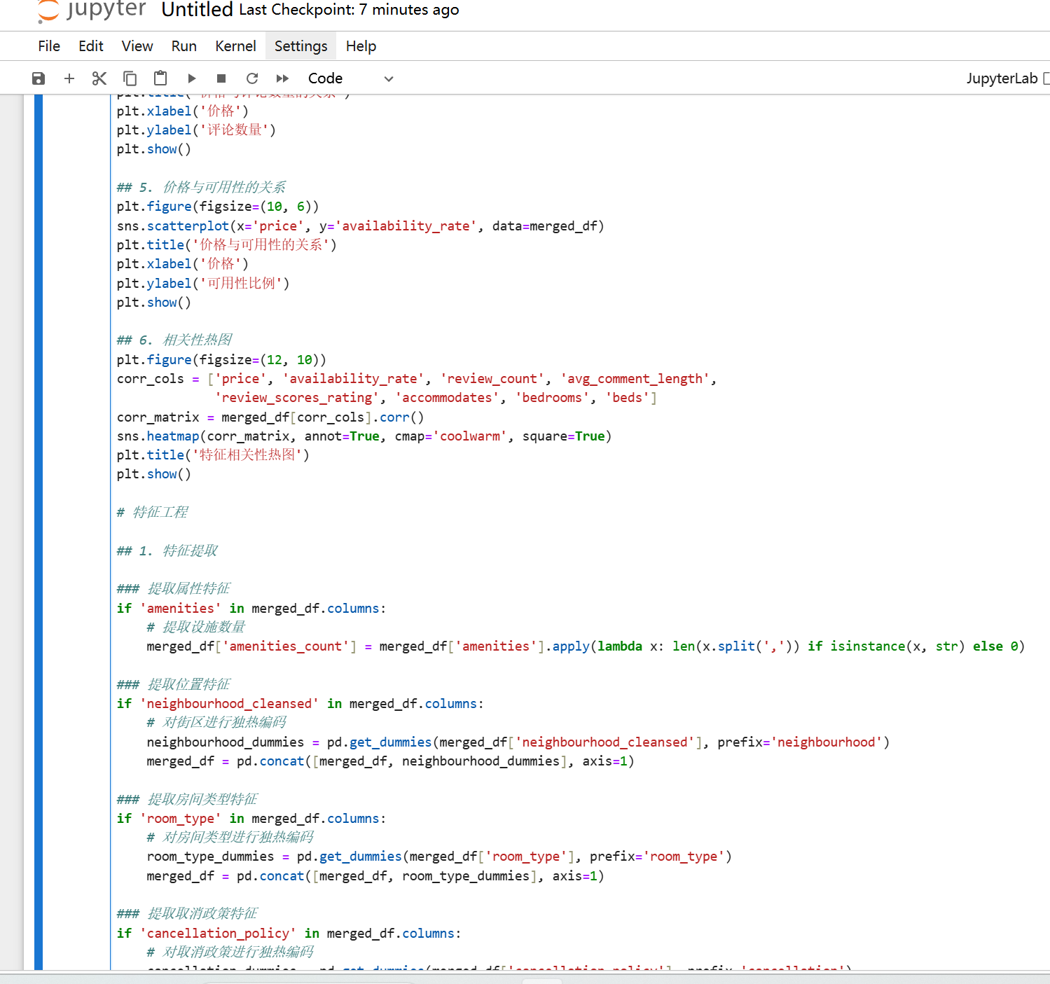
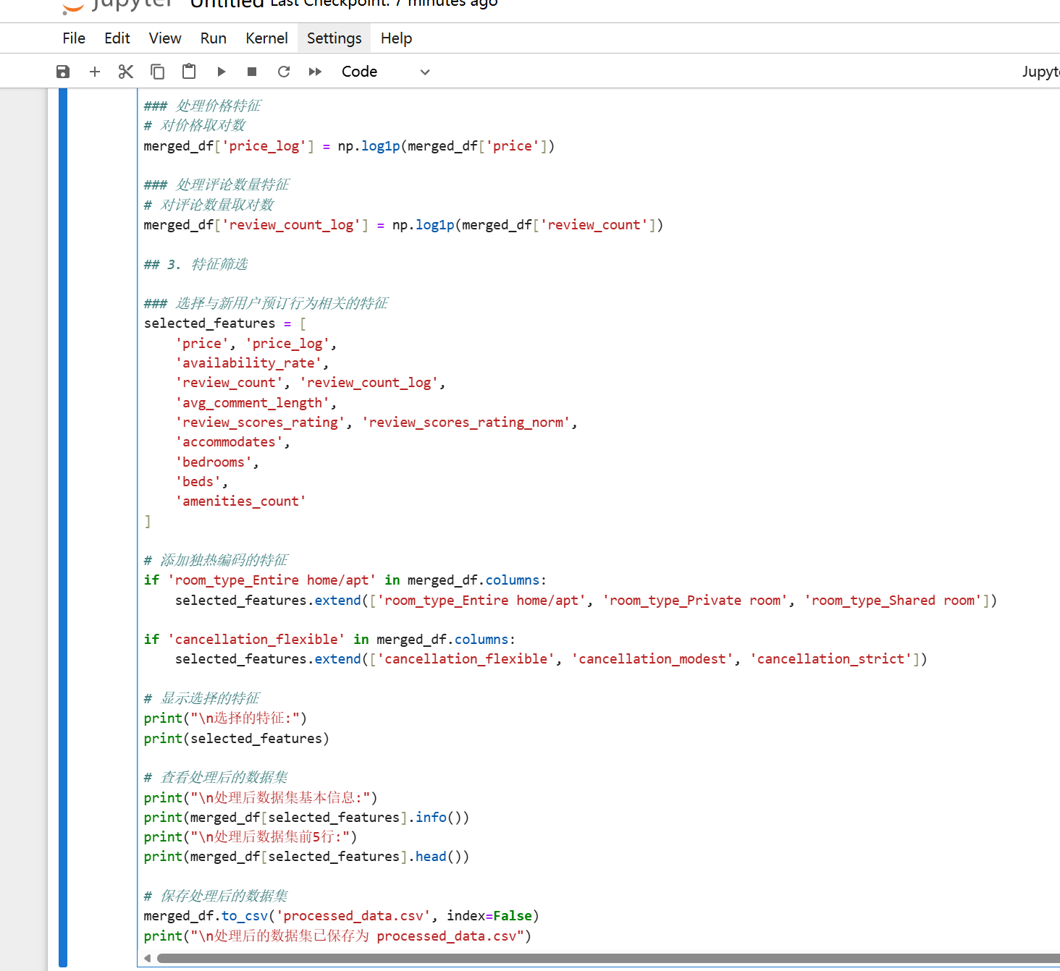
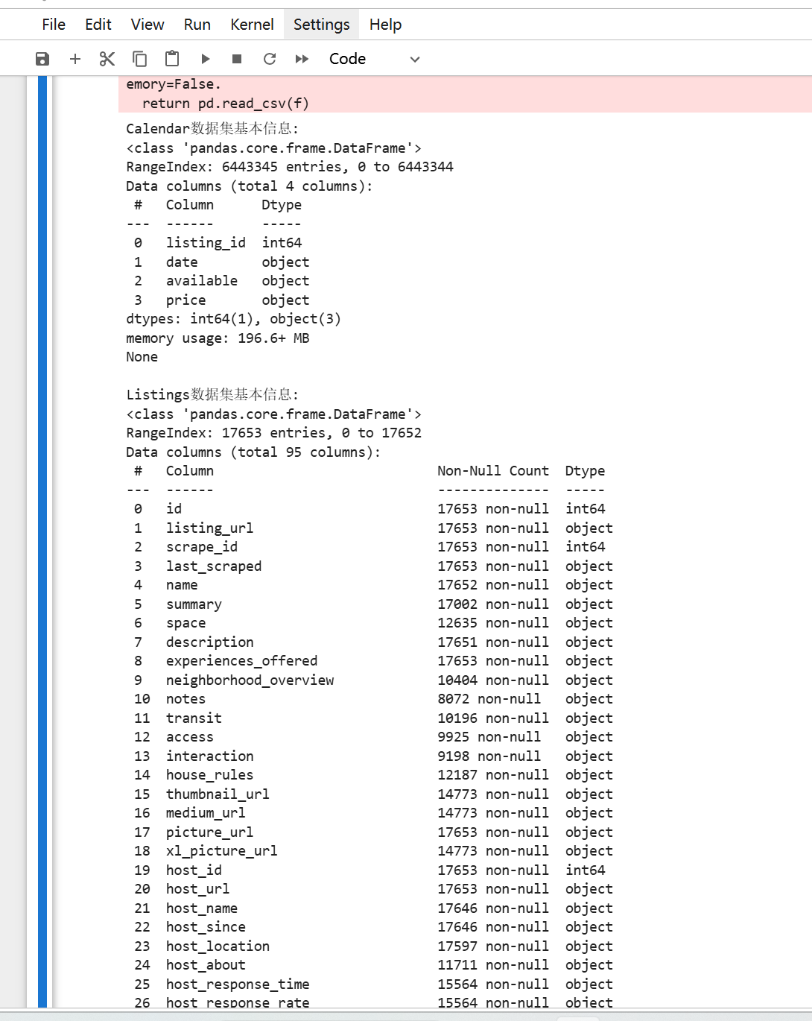
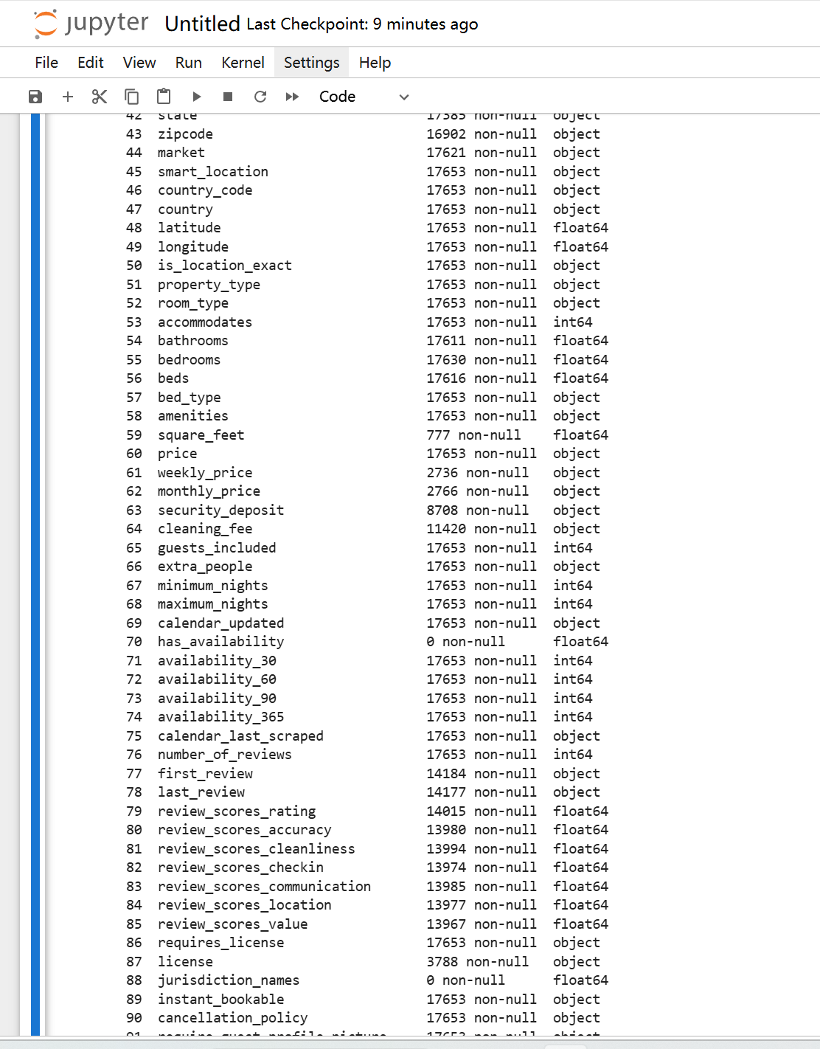
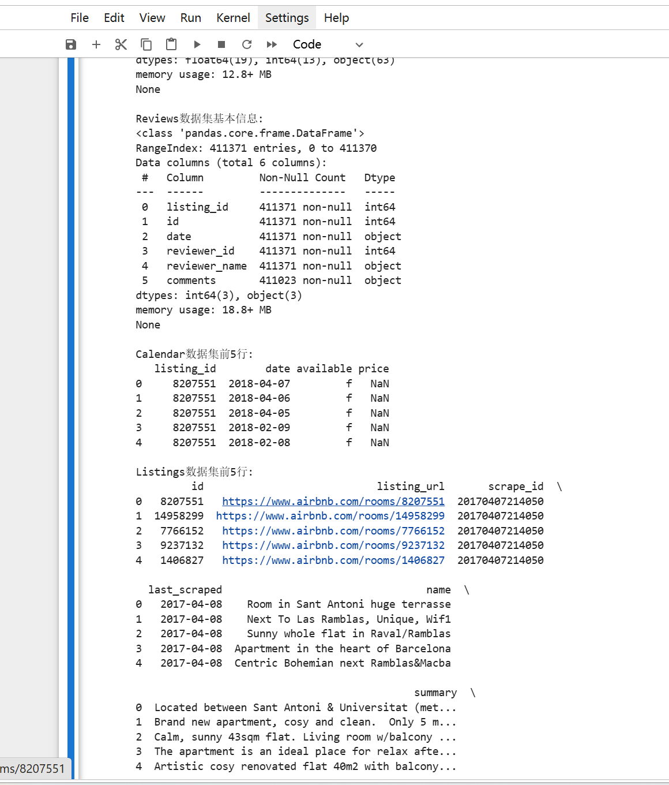
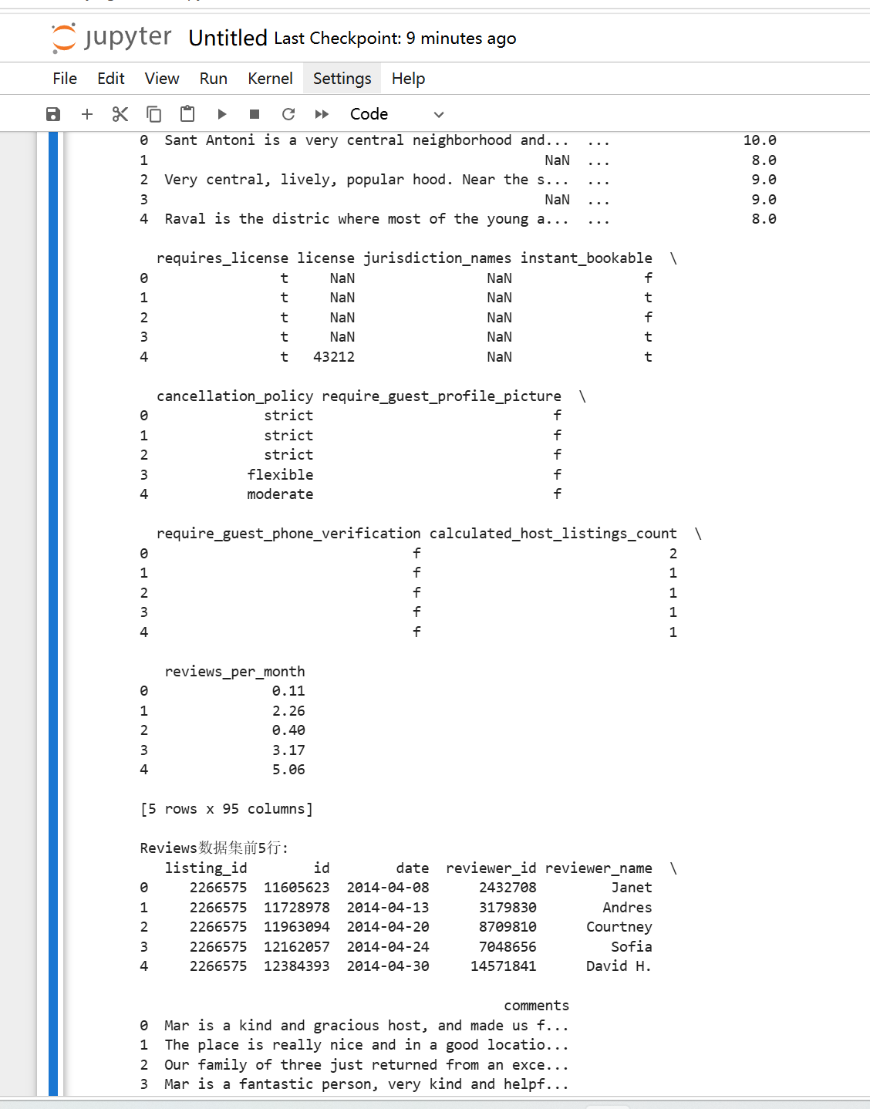
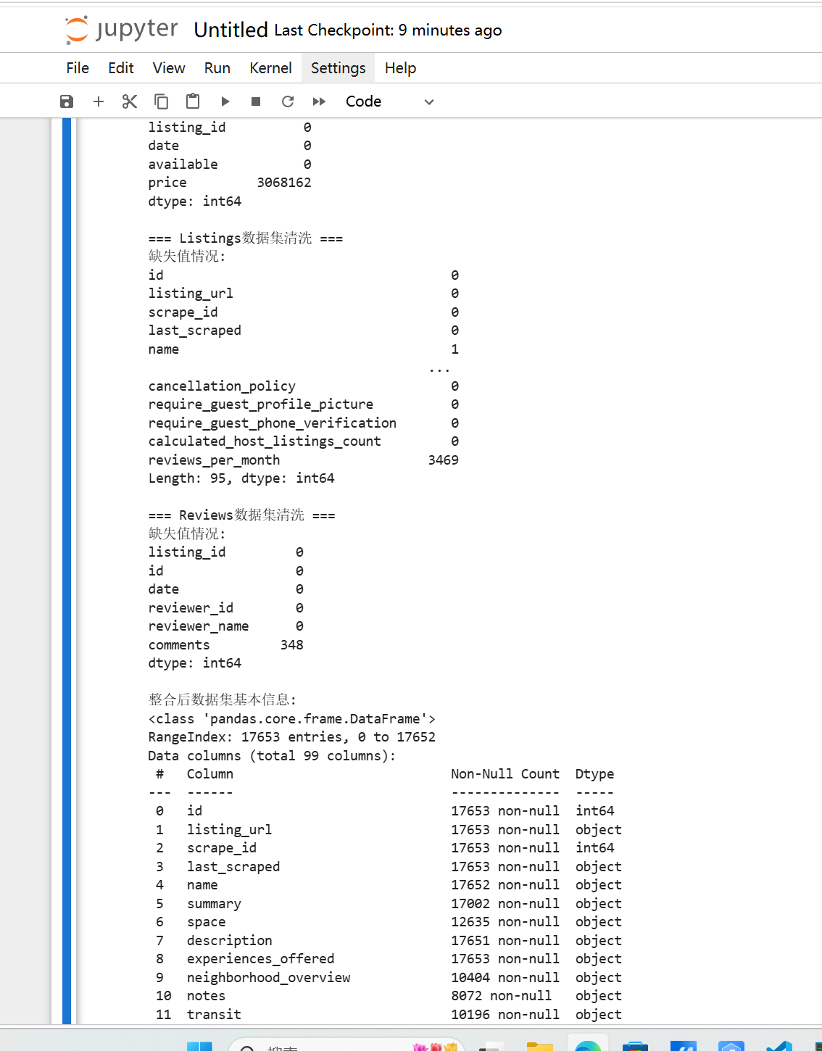
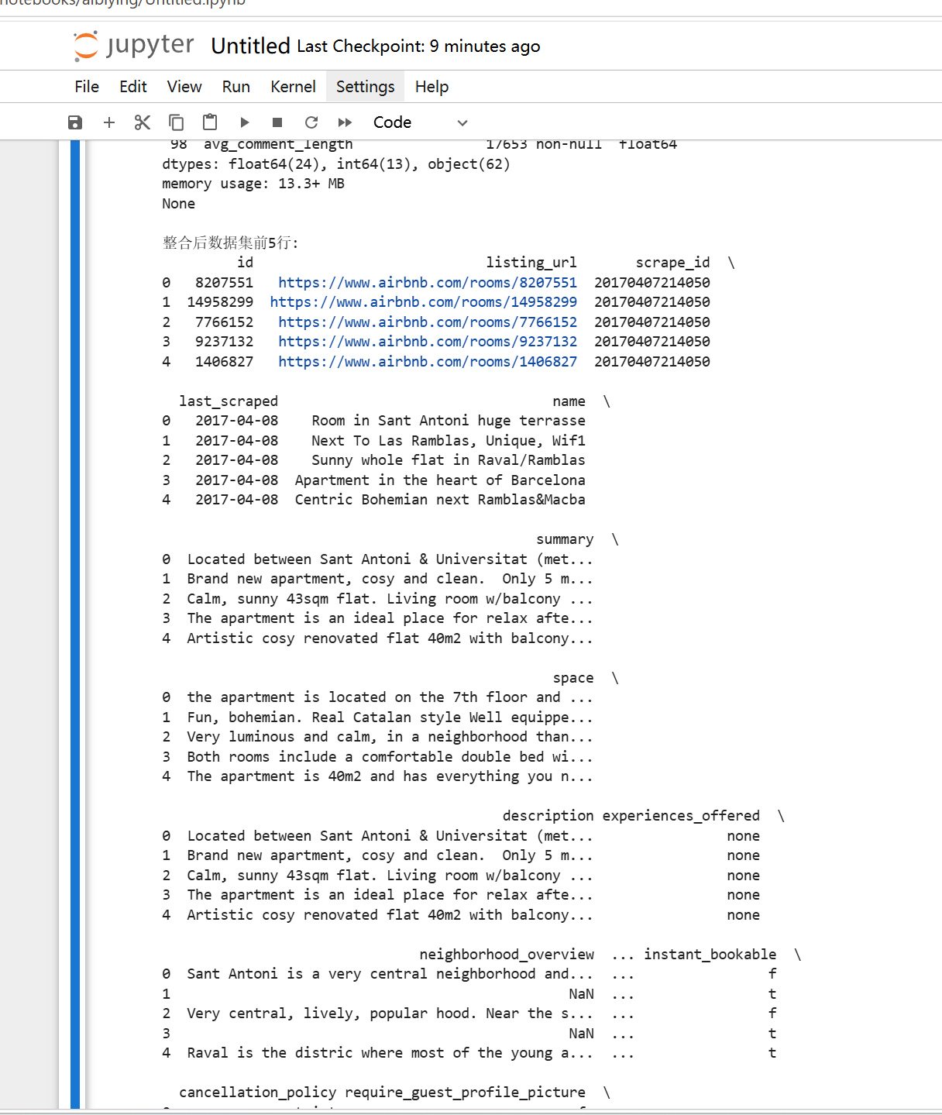
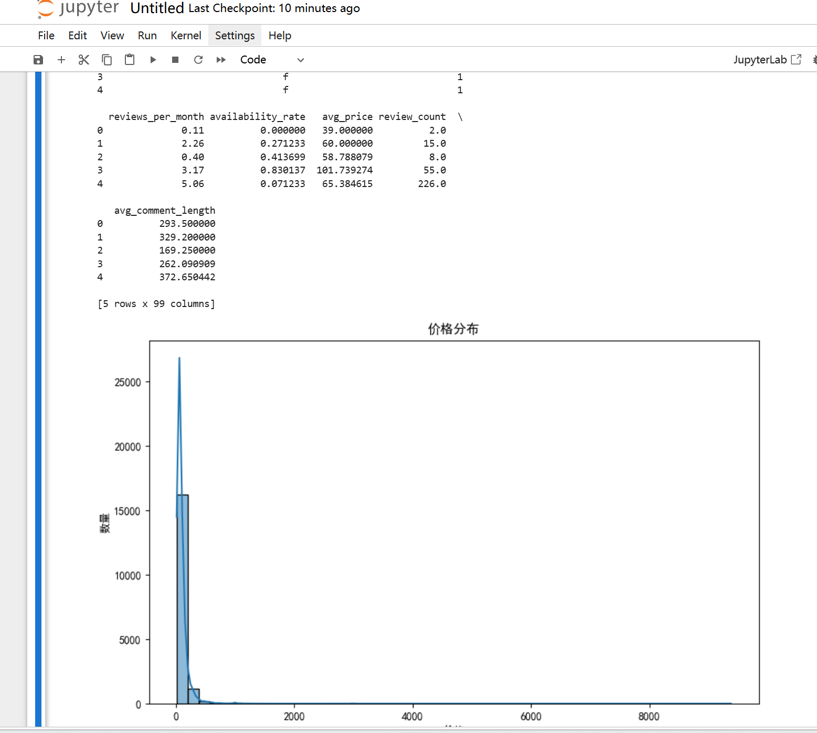
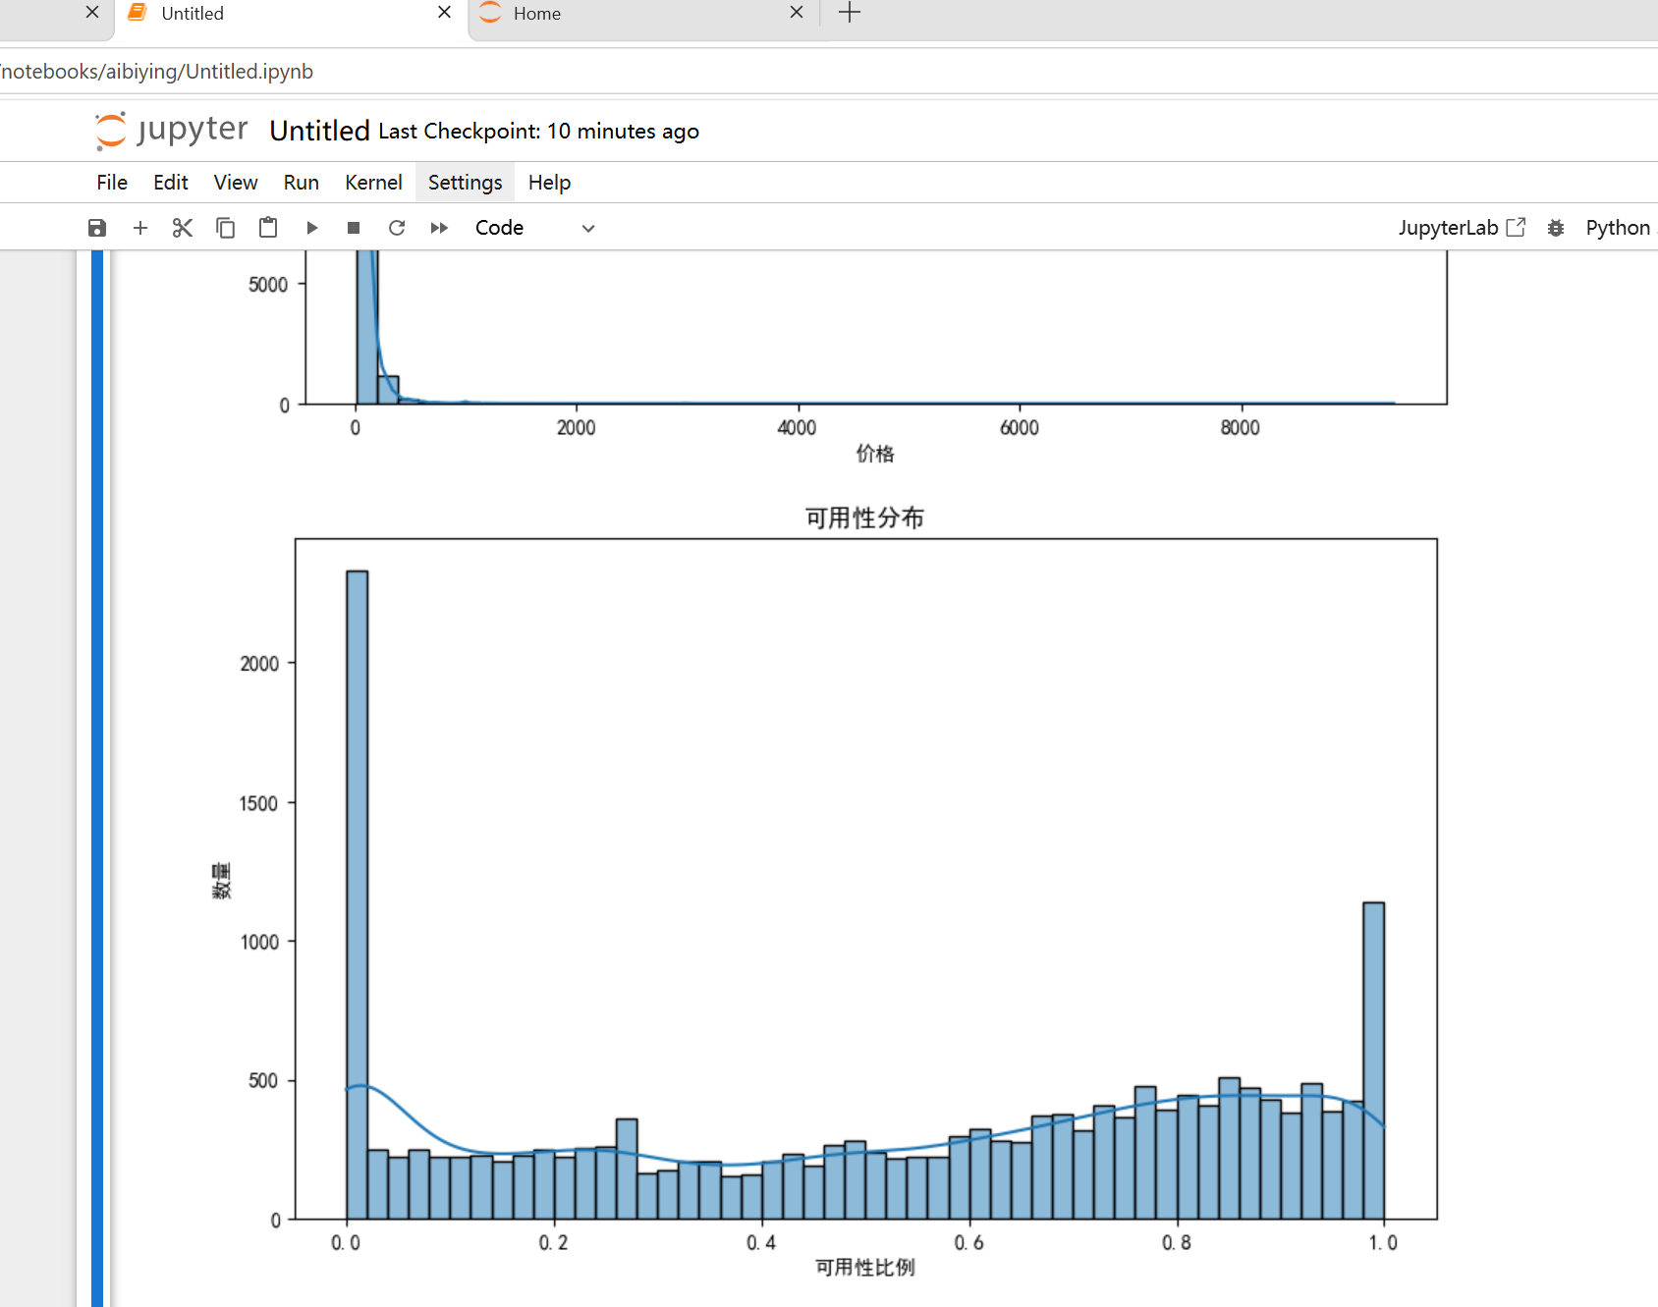
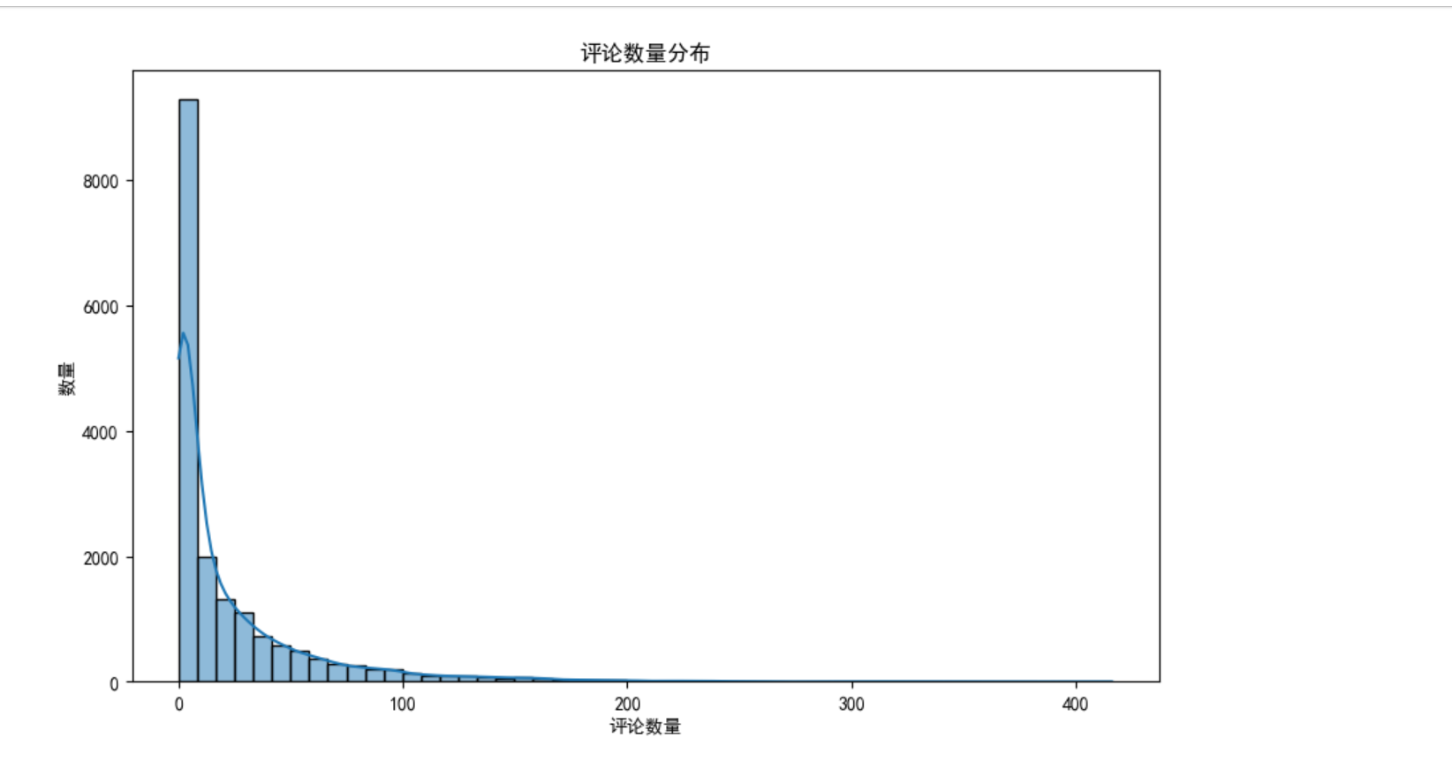
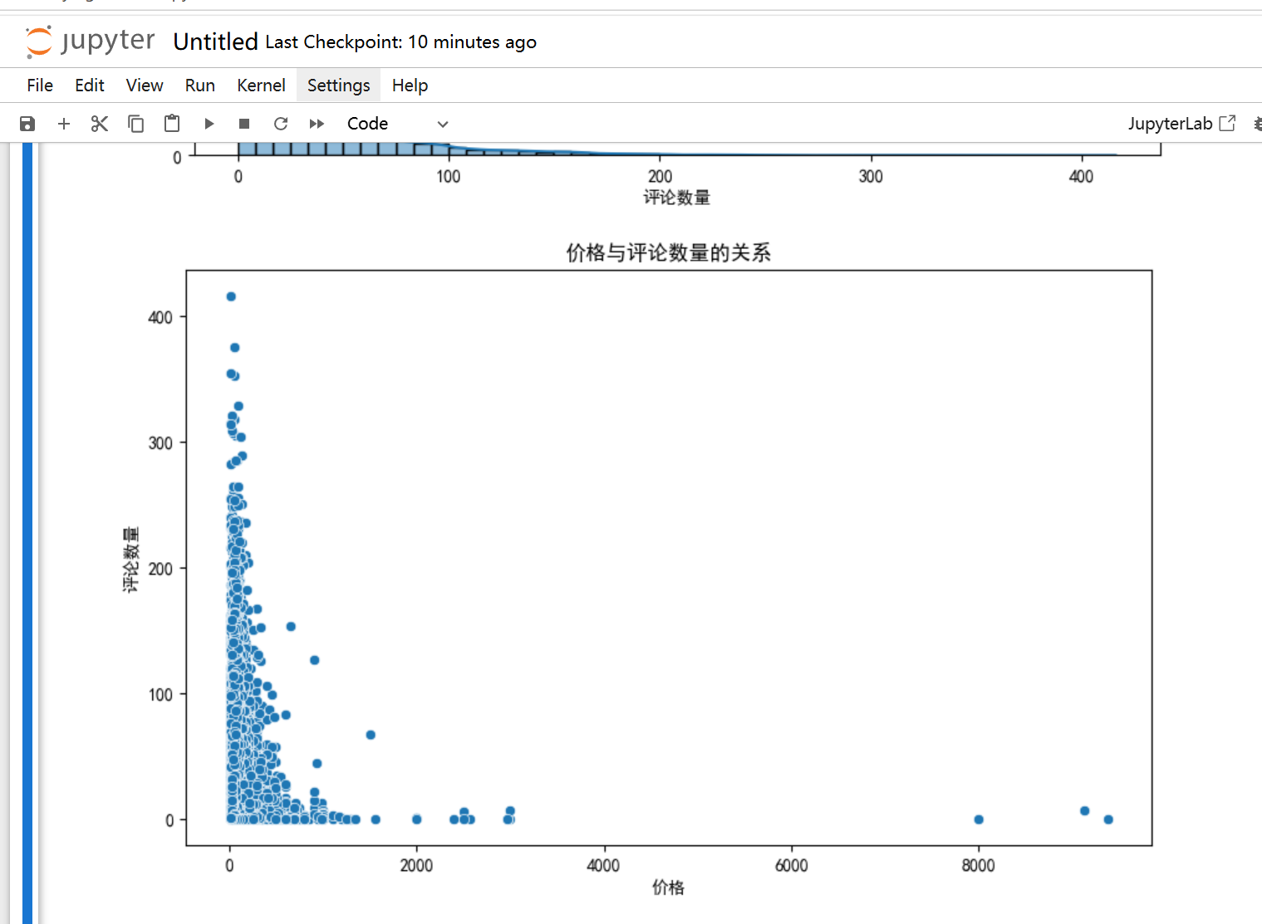
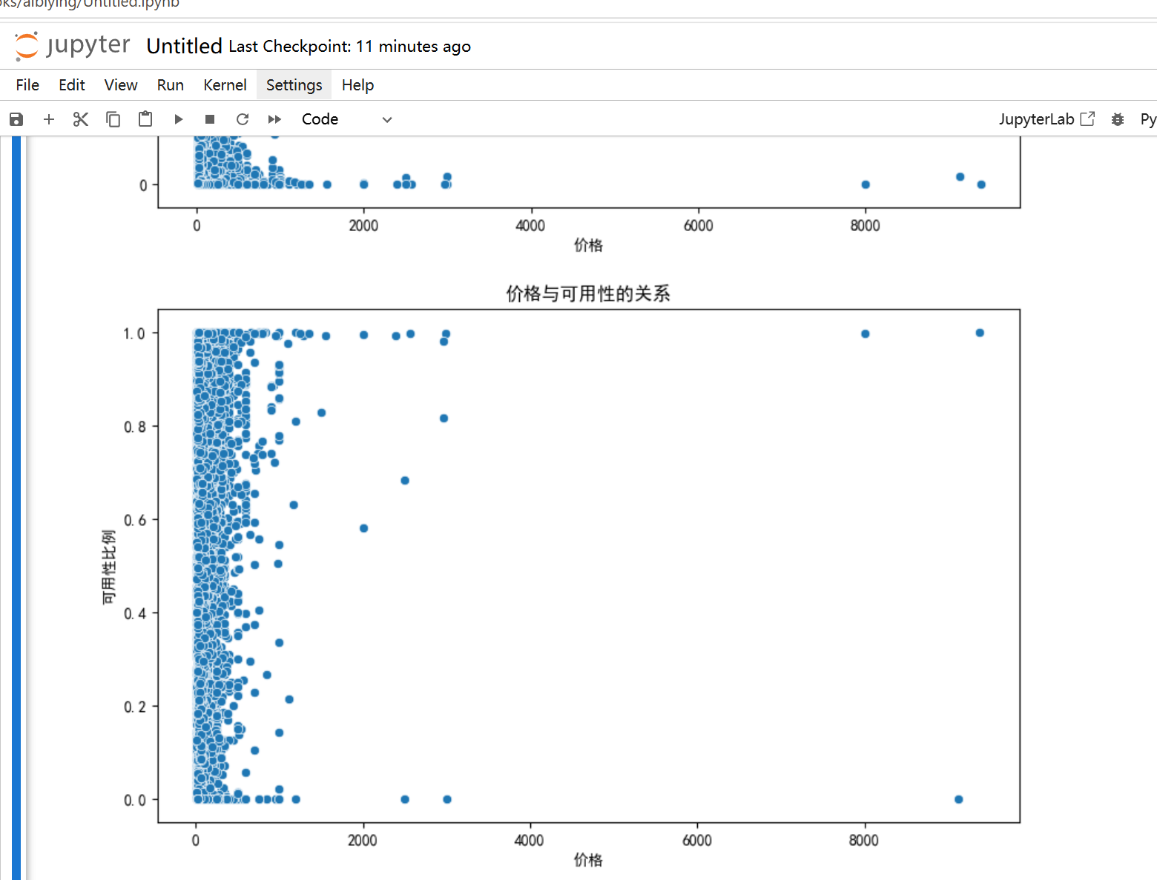
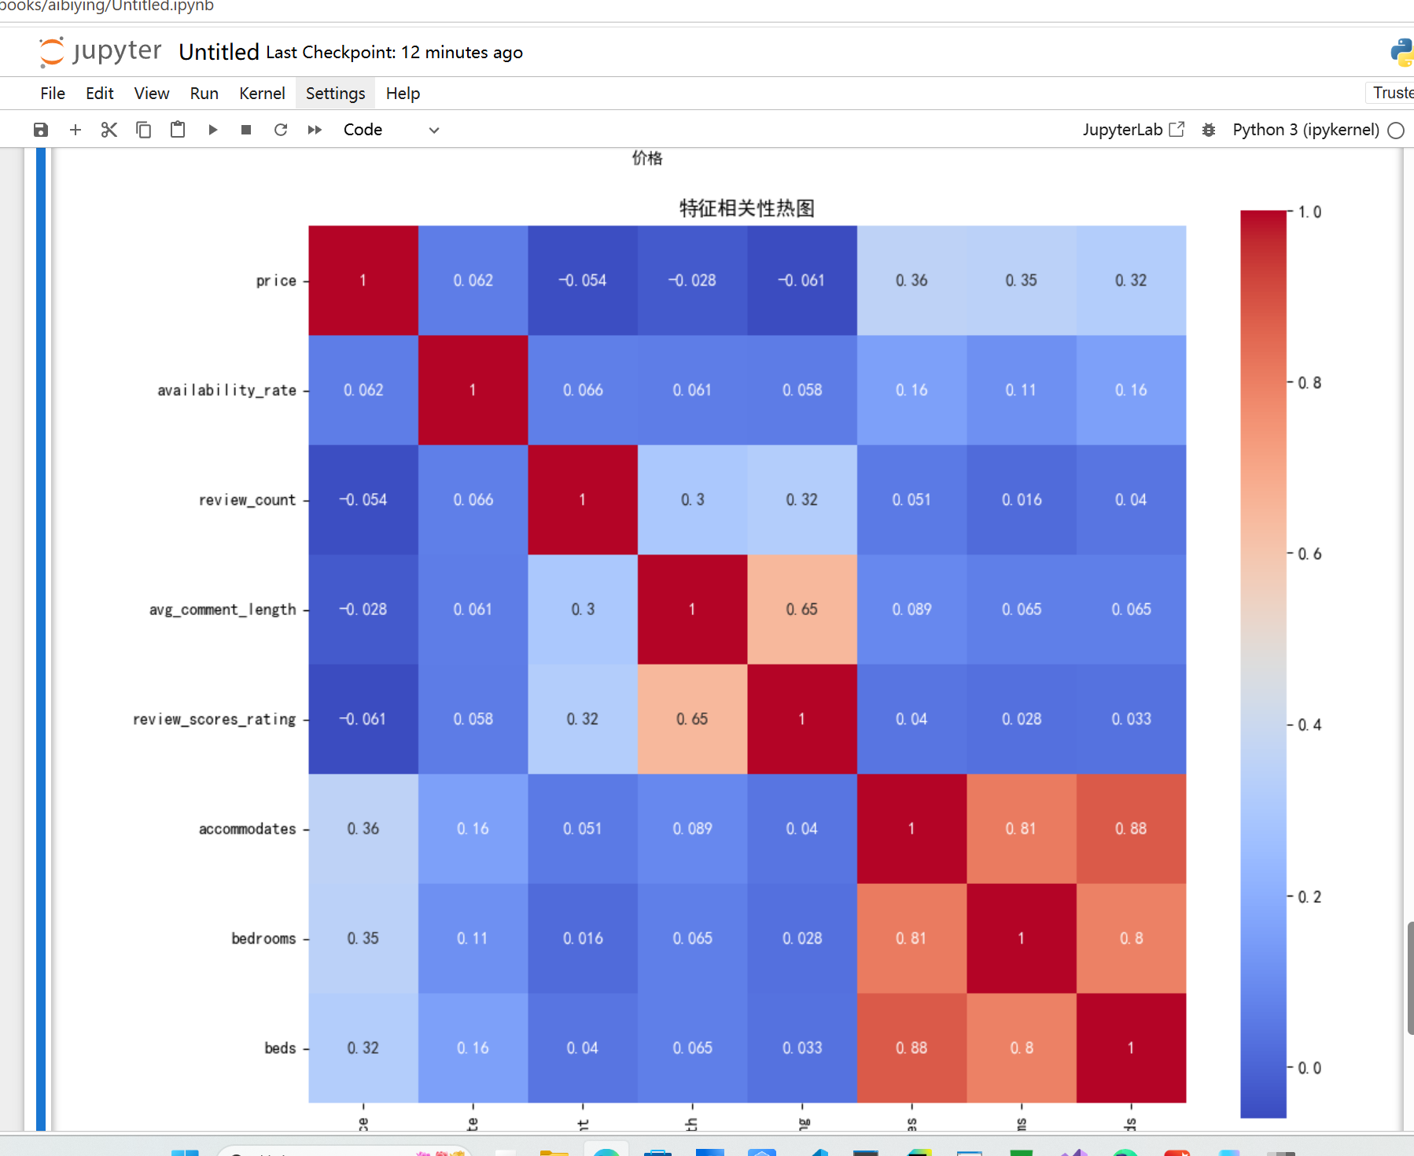
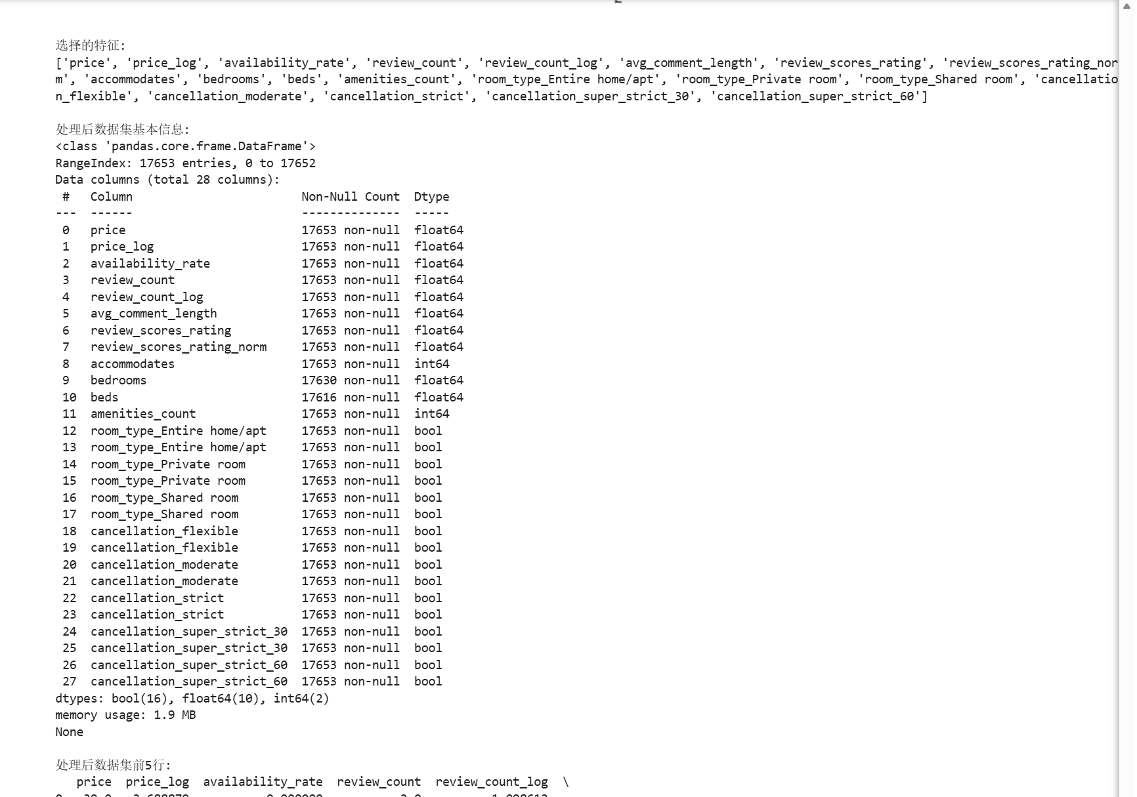
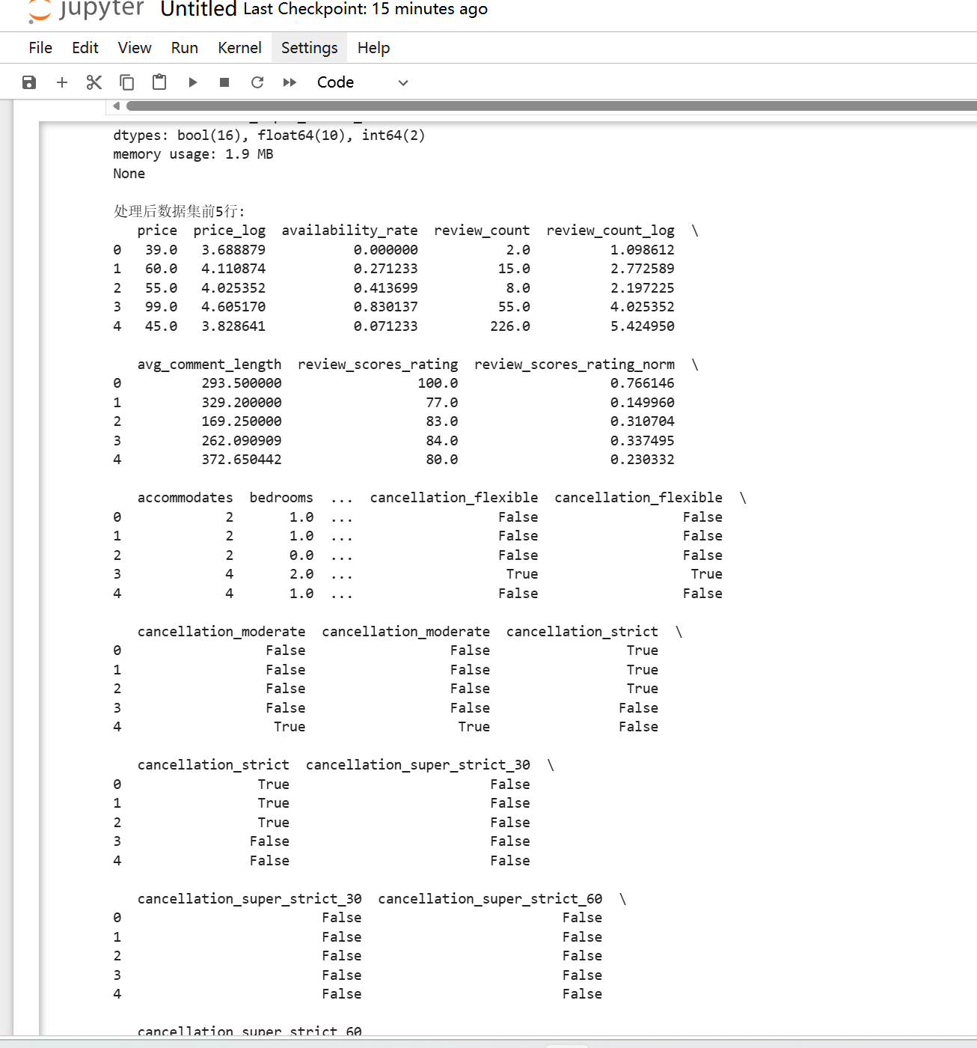
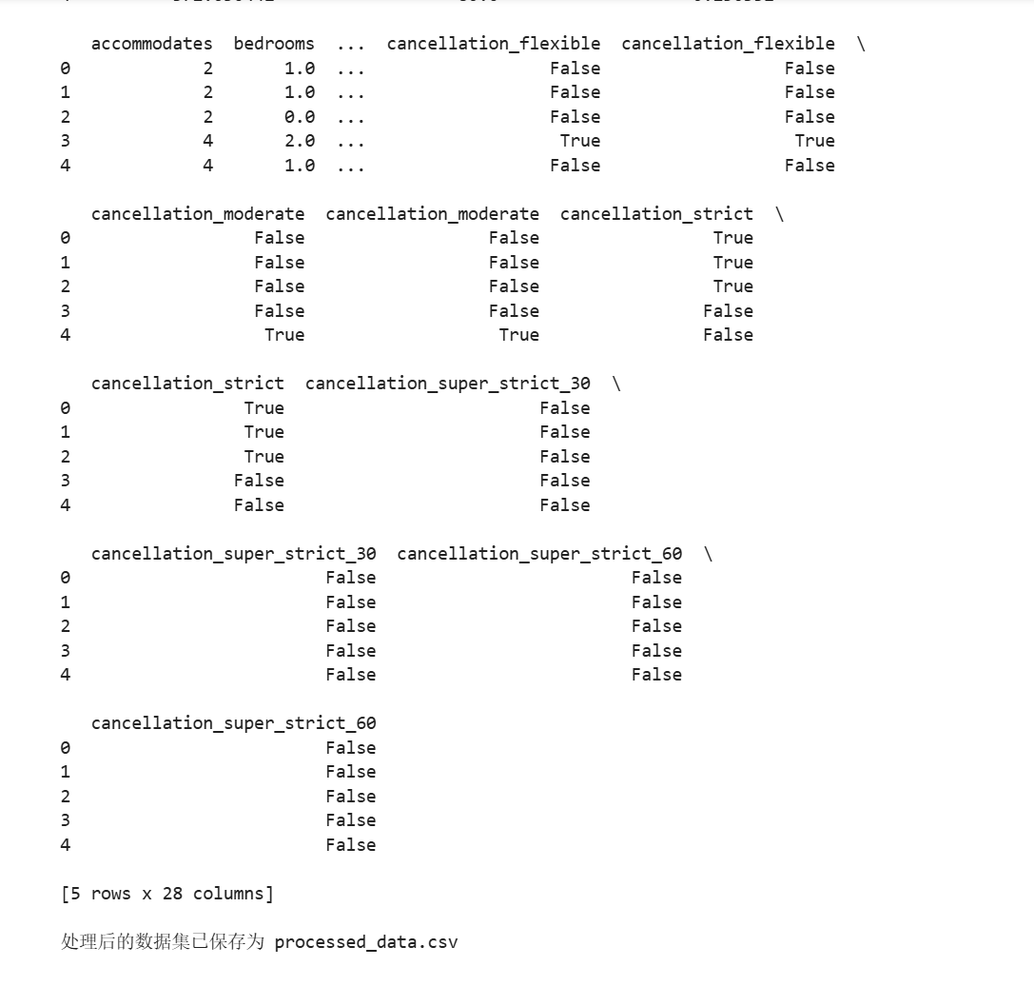
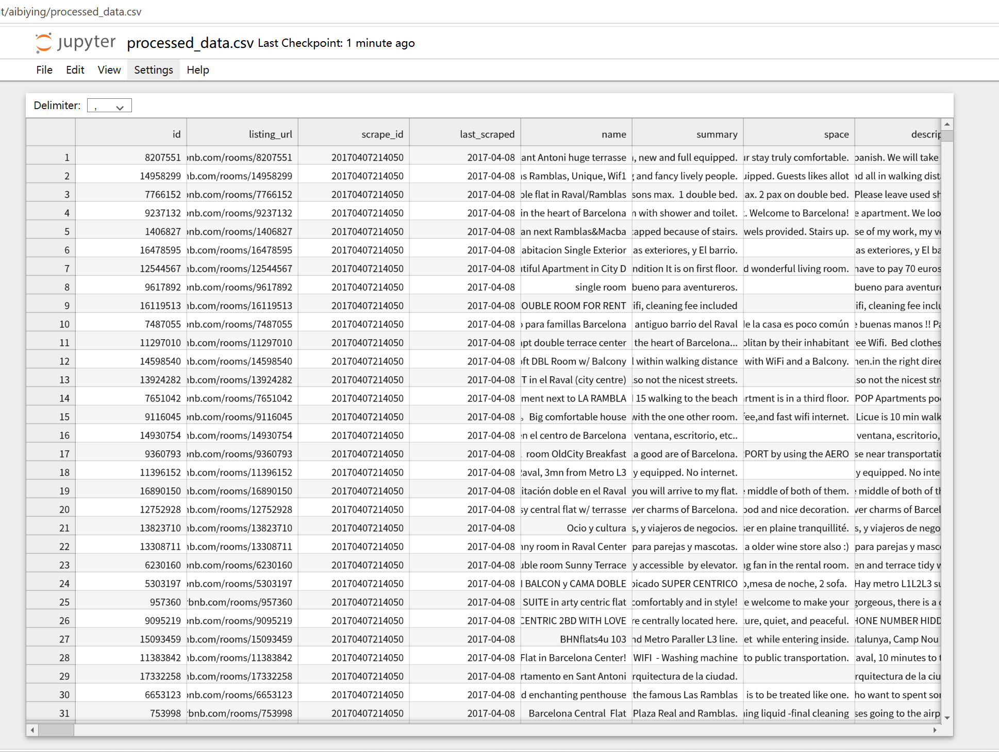
  - 数据预处理
1、缺失值处理：针对三个数据集的不同字段，选择合适的处理方法（如reviews.csv的comments缺失值填充为“无评论”，listings.csv的数值型字段缺失值填充为均值/中位数，calendar.csv的price缺失值结合房源信息插值填充），说明处理理由；
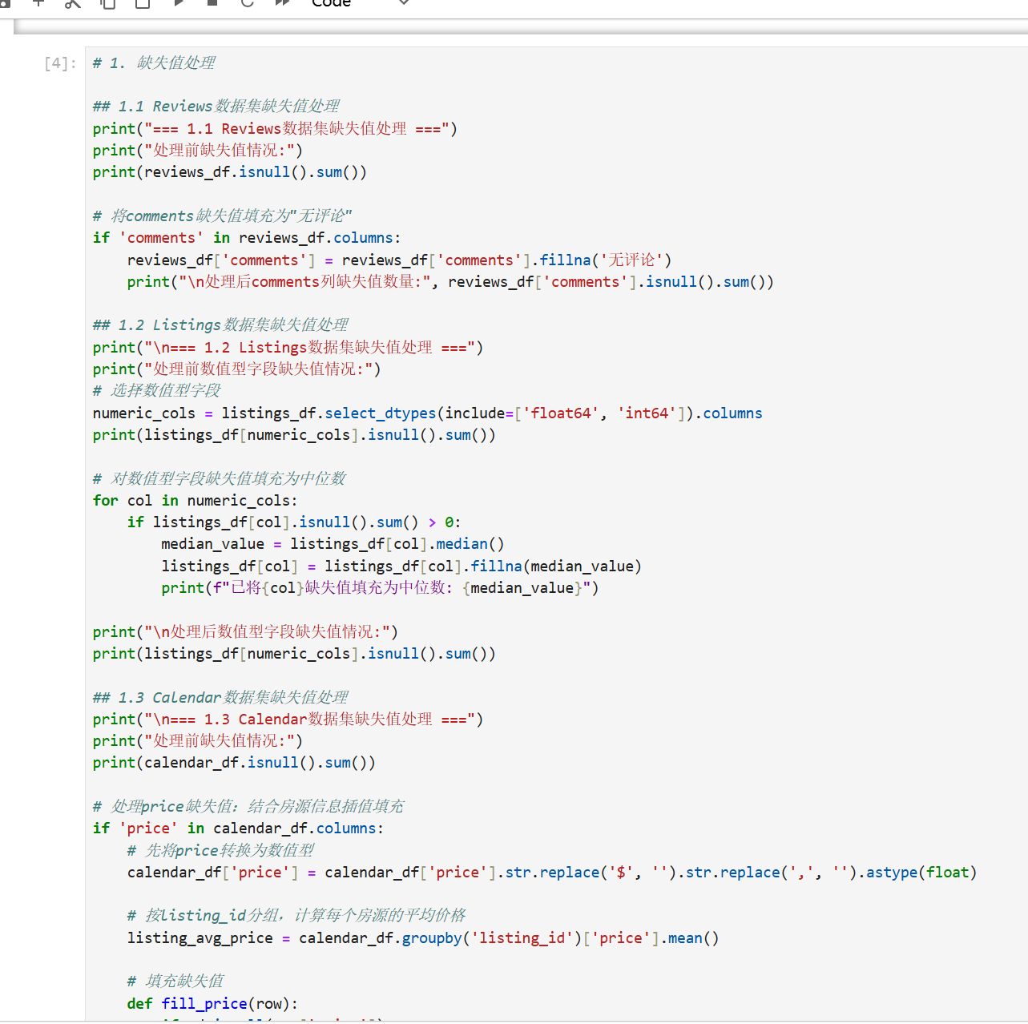
2、异常值处理：检测并处理异常数据（如calendar.csv中价格为0或异常偏高的值，listings.csv中不合理的房源面积、卧室数量等），说明异常值检测方法与处理逻辑；

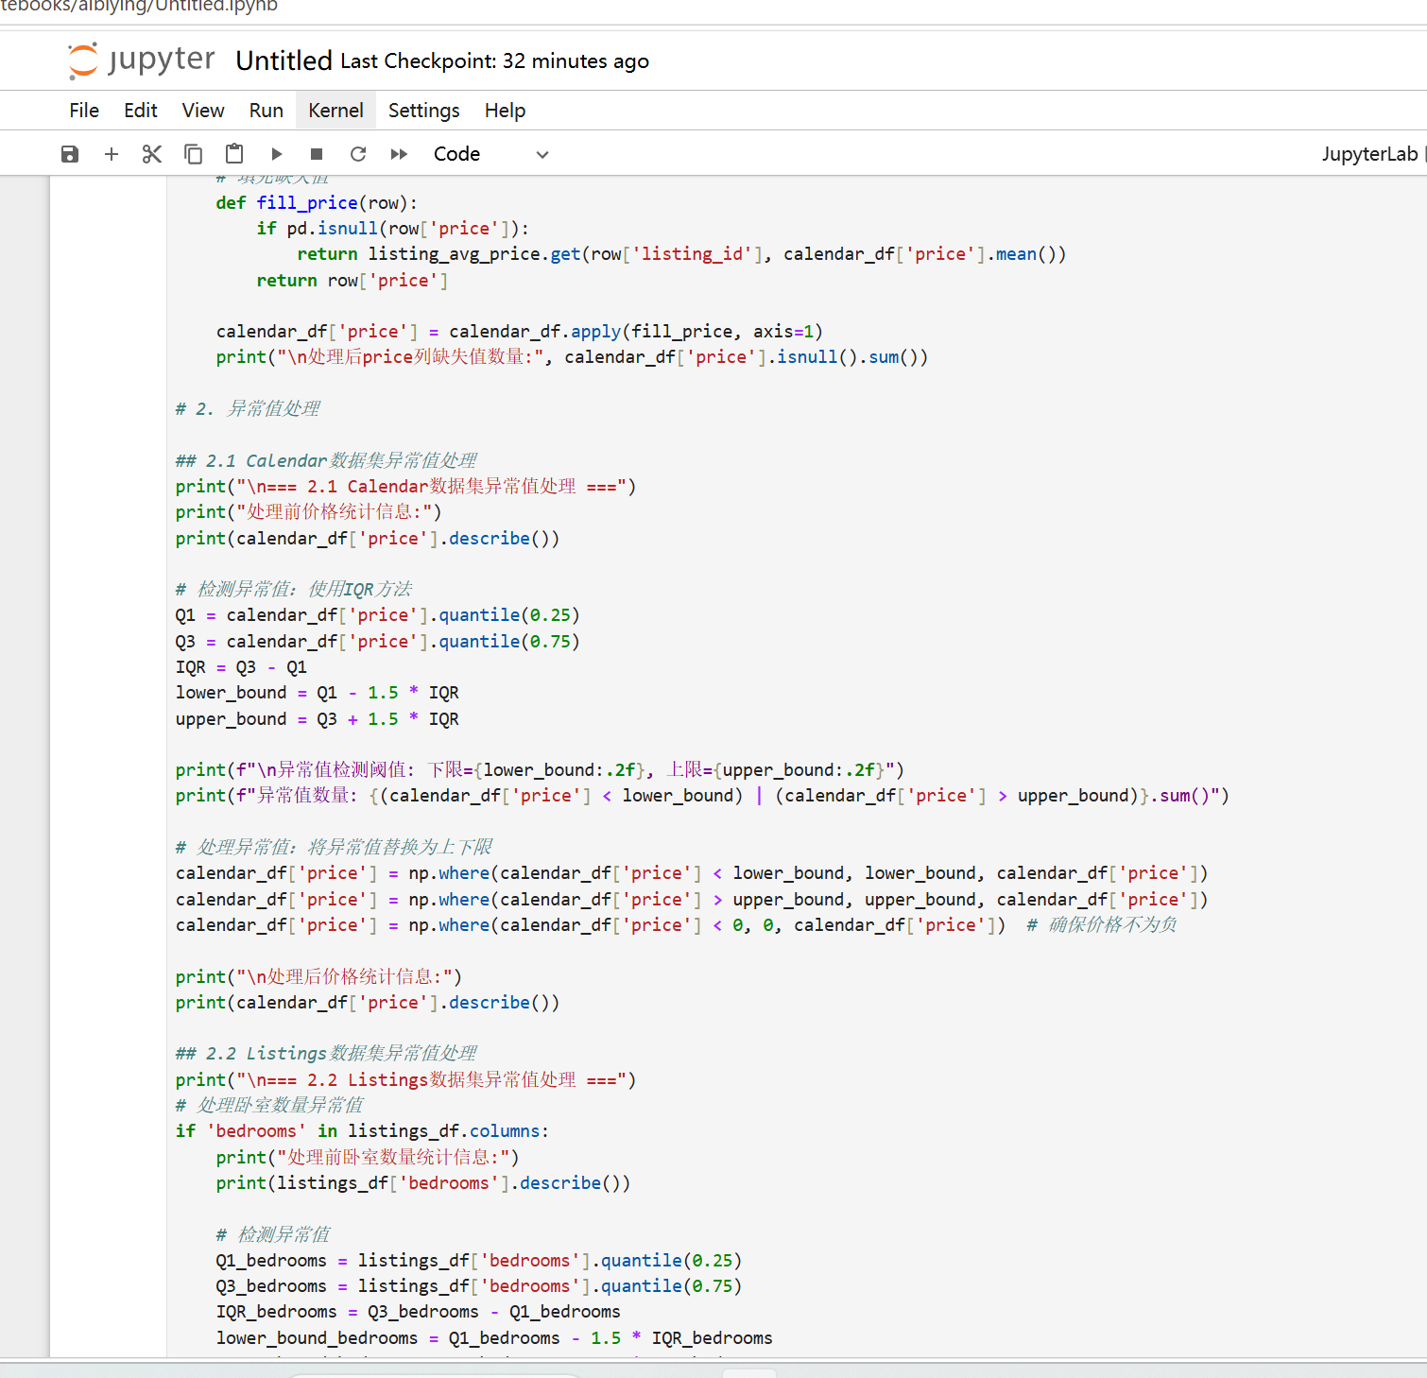
3、数据类型转换：将日期字段（如calendar.csv的date）转换为datetime类型，便于后续时序特征提取；将price字段转换为数值型（去除$、逗号等符号）；将类别型字段（如available、room_type）转换为适合建模的类型；

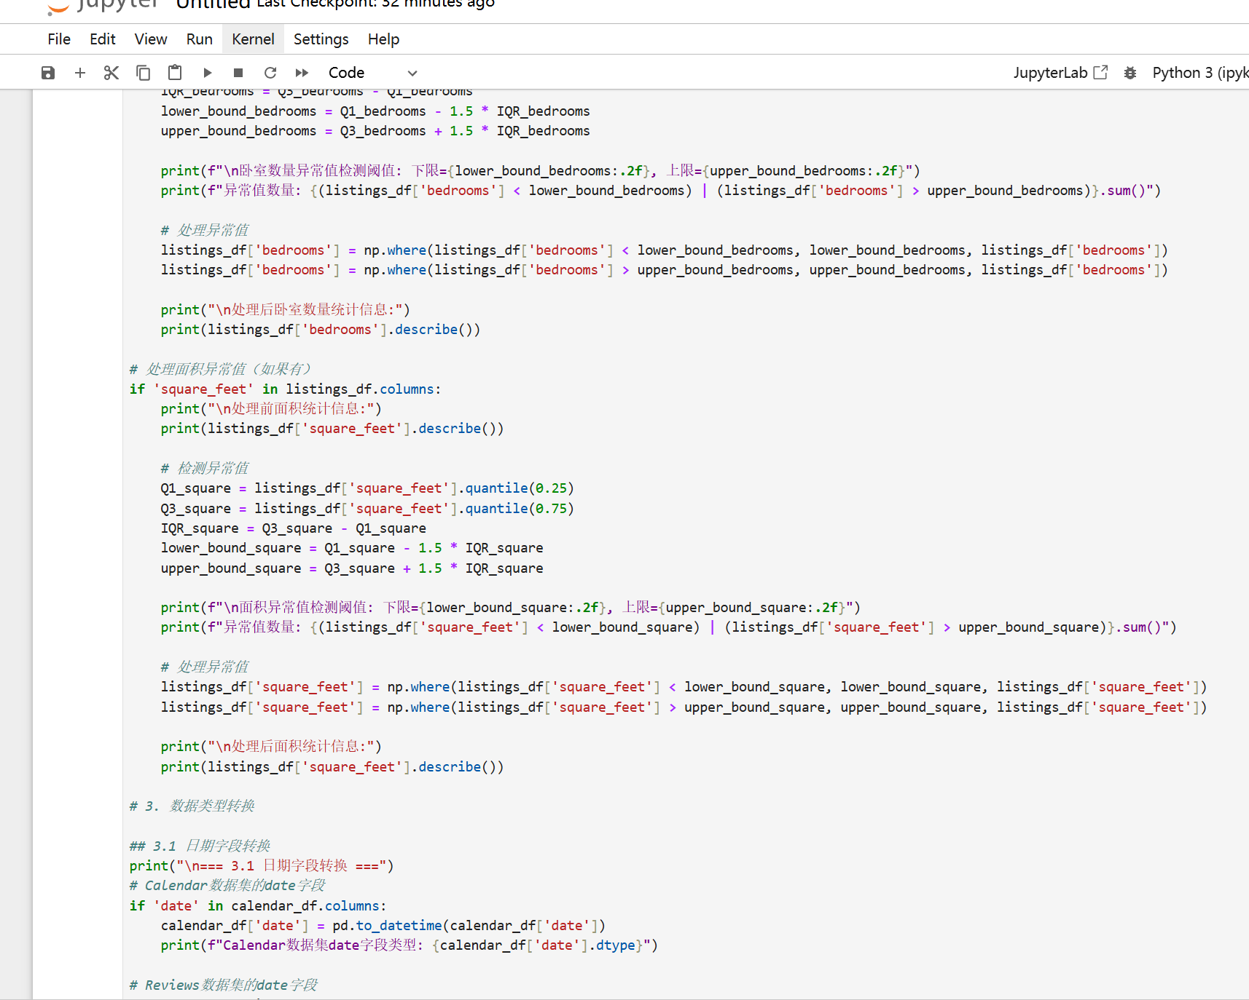
4、数据集整合：基于房源ID（listing_id），将三个数据集进行关联整合，形成统一的建模数据集（需处理关联过程中的数据冗余、缺失问题），明确整合后的数据集结构。

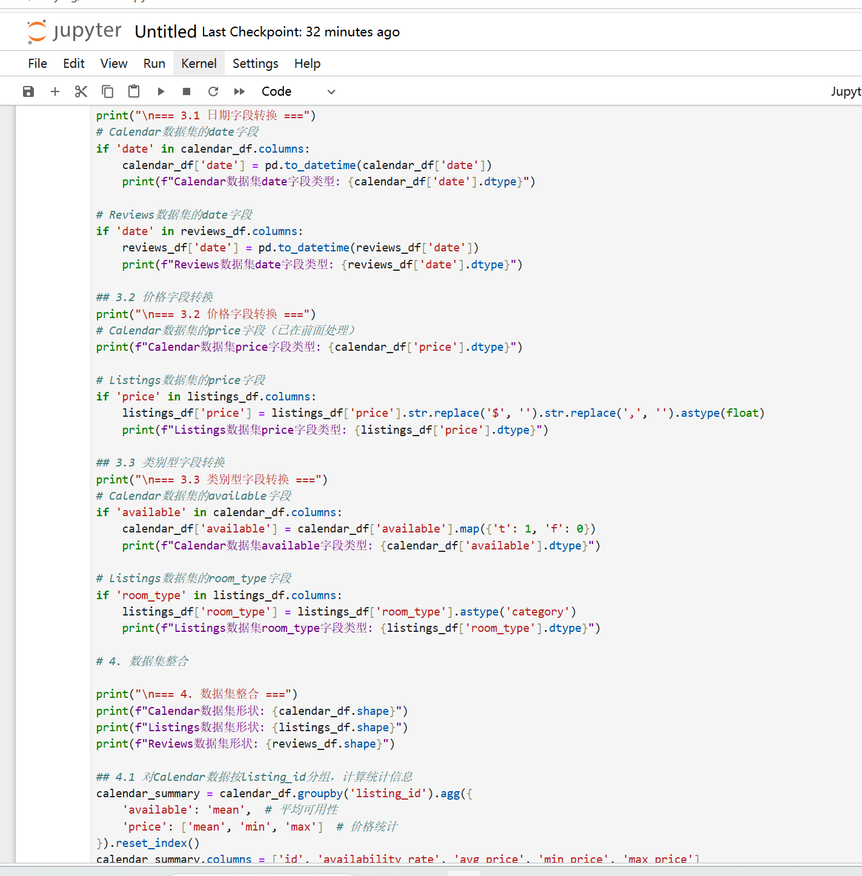
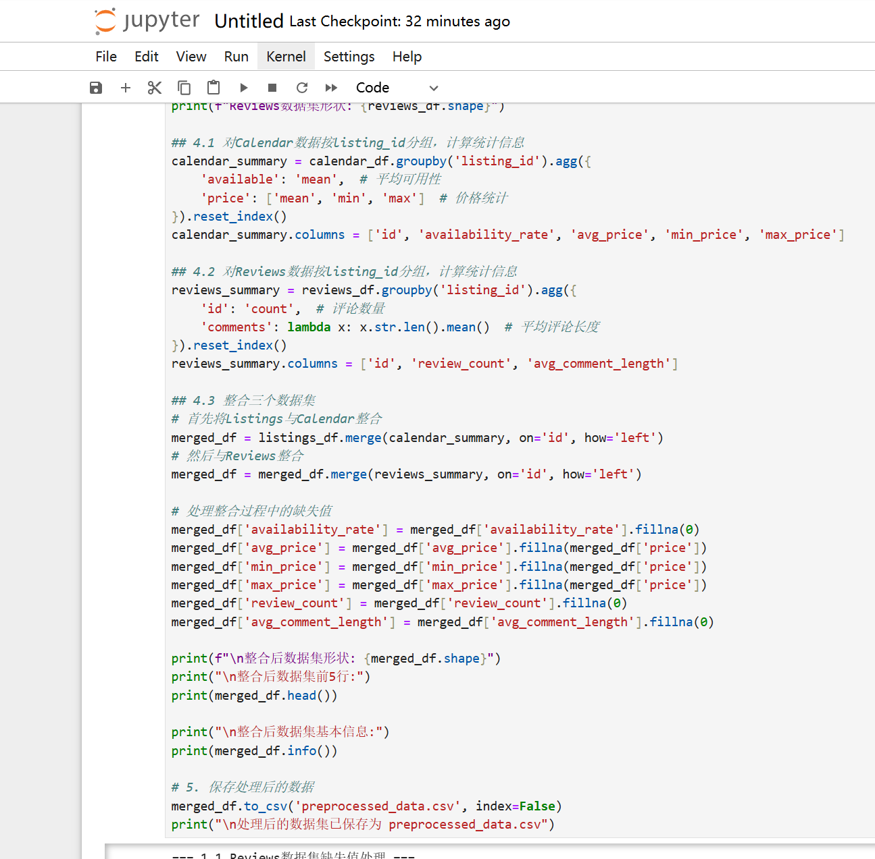
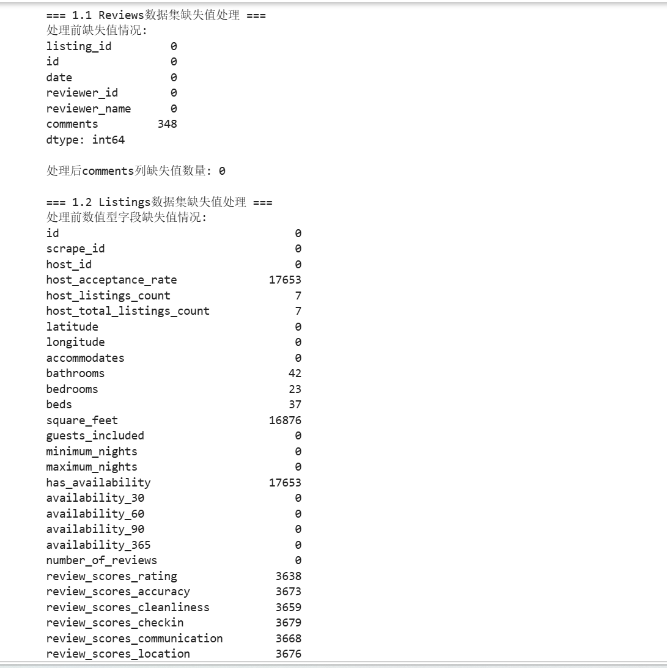
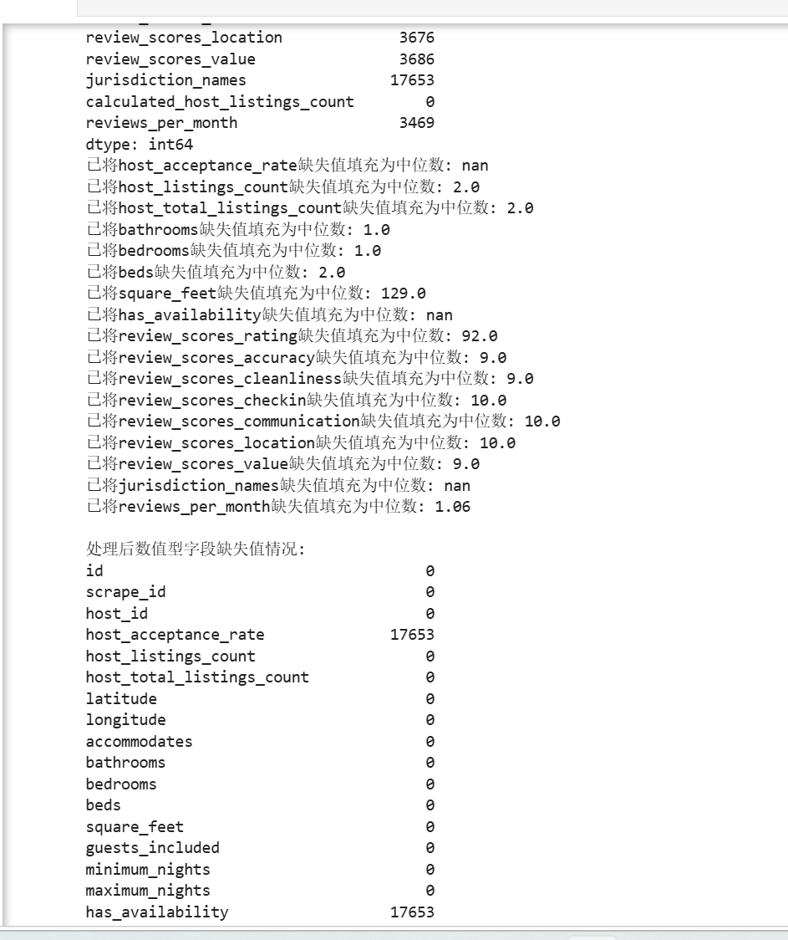
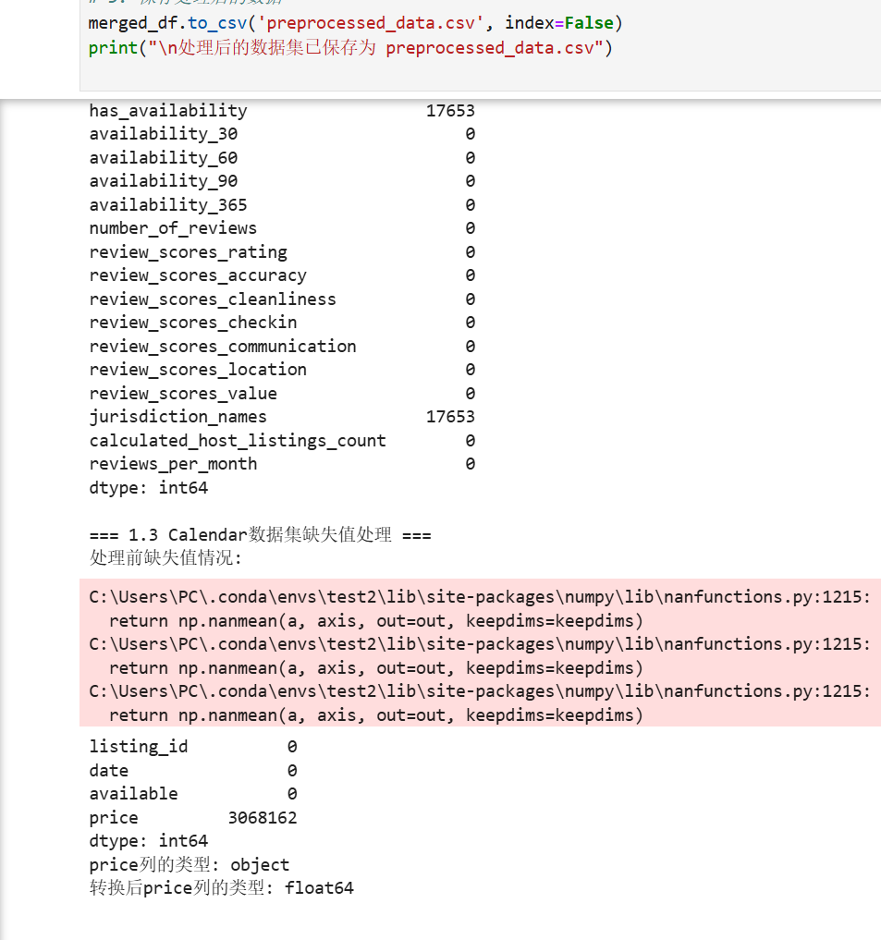
  - 探索性数据分析（EDA）
1、描述性统计：对整合后的数据集中的数值型特征（价格、可预订天数、评论数量等）进行描述性统计，分析其分布特征（集中趋势、离散程度）；
2、分布分析：绘制目标变量（预订目的地）的分布直方图，分析不同目的地的预订频率；绘制关键特征（如价格、评论数量）的分布曲线，分析其分布规律；
3、相关性分析：计算数值型特征之间的相关系数，绘制热力图，分析特征间的多重共线性；分析关键特征与目标变量的相关性，筛选潜在有用的特征；
4、可视化分析：结合三个数据集的特点，绘制针对性的可视化图表（如calendar.csv的价格时序变化图、listings.csv的房源类型分布饼图、reviews.csv的评论情感分布柱状图），并结合图表分析数据规律，为后续特征工程提供依据。
  - 特征工程
1、特征提取：
①基于calendar.csv：提取日期特征（月份、星期、是否节假日）、价格特征（日均价格、价格方差、价格分箱）、可用性特征（可预订天数、预订率、每月可预订天数）；
②基于listings.csv：提取房源位置特征（经纬度、区域编码）、房型特征（房间数量、可容纳人数、设施数量）、房东特征（房东入驻时间、房源数量）；
③基于reviews.csv：提取评论特征（评论数量、评论情感得分、评论长度），使用TF-IDF提取评论文本的关键词特征。
2、特征转换：对类别型特征进行编码（如独热编码、标签编码），对数值型特征进行归一化/标准化，对文本特征进行向量转换（如TF-IDF向量）；
3、特征筛选：使用特征重要性分析（如随机森林特征重要性、互信息法），筛选出与目标变量（预订目的地）相关性强的特征，删除冗余特征、低方差特征，最终确定建模所用的特征集。
  - 模型构建与训练
1、数据划分：将整合后的数据集按比例划分为训练集（train）和测试集（test），确保划分的随机性（设置random_state），说明划分比例的选择理由；
2、模型初始化：初始化至少2种机器学习模型（如逻辑回归、XGBoost），设置模型初始参数（如学习率、树的深度、迭代次数等），说明参数设置的依据；
3、模型训练：使用训练集对模型进行训练，记录训练过程（如训练时间、迭代次数），针对模型过拟合问题，可采用正则化、交叉验证（如5折交叉验证）等方法进行优化，说明优化策略的原理；
4、模型预测：使用训练好的模型对测试集进行预测，输出预测结果（如各目的地的预测概率、最终预测类别），保存预测结果为csv格式（参考竞赛提交格式）。
  - 模型评估与对比
1、指标计算：计算各模型的评估指标（准确率、精确率、召回率、F1值），记录指标结果，整理为对比表格；
2、模型对比：对比不同模型的性能指标，分析各模型的优势与不足（如训练速度、预测精度、泛化能力），结合实验数据说明模型差异的原因；
3、模型可解释性分析：使用特征重要性、SHAP值等方法，分析影响模型预测结果的关键特征（如房源价格、评论情感、区域位置等），结合业务场景解释特征的影响逻辑。
- 实验结果与分析
1、数据预处理结果：呈现预处理后的数据集基本信息（shape、缺失值比例、异常值数量），对比预处理前后的数据质量，说明预处理对后续实验的影响；
2、EDA结果分析：结合绘制的可视化图表，分析数据规律（如不同区域的房源价格差异、不同季节的预订热度、评论情感与预订率的关联等），说明这些规律对特征工程、模型构建的指导意义；
3、特征工程结果：呈现筛选后的特征集、各特征的重要性排序，分析关键特征与目标变量的关联（如房源价格越低，预订率越高；正面评论越多，用户更倾向于预订该区域房源等）；
4、模型性能结果：
①整理各模型的评估指标对比表，清晰呈现不同模型的准确率等指标差异；
②绘制模型性能对比图（如柱状图、ROC曲线），直观展示模型优劣；
③分析模型预测错误的案例（如某类用户被误判预订目的地的原因），结合特征分析错误根源。
5、结果讨论：分析实验结果的业务意义（如关键特征对Airbnb平台优化用户推荐、房源定价的指导价值）；对比实验预期与实际结果，分析差异原因（如特征筛选不充分、模型参数未优化到位、数据关联不紧密等）；
6、异常情况分析：记录实验过程中出现的异常问题（如数据关联失败、模型过拟合、特征提取错误等），说明问题产生的原因及解决方法。
- 实验总结与改进
1、实验总结：
（1）梳理实验流程，总结实验中掌握的核心技能（如多数据集处理、特征工程、多分类模型构建与评估）；
（2）总结实验的核心结论（如哪种模型在本任务中性能更优、哪些特征对新用户预订预测影响最大、数据预处理对模型性能的提升作用等）；
（3）说明本实验对机器学习、数据挖掘技术在实际场景应用的理解与感悟。
2、存在的不足：客观分析实验中的问题，例如：
（1）数据处理：三个数据集的关联不够深入，未充分挖掘房源、日历、评论三者的内在关联；缺失值、异常值处理方法不够优化，影响数据质量；
（2）特征工程：文本特征（reviews.csv）的提取不够全面（未考虑语义特征），时序特征（calendar.csv）的挖掘不够深入，特征筛选方法不够精准；
（3）模型构建：模型参数未进行充分调优（如未使用网格搜索、贝叶斯优化），未尝试深度学习模型（如神经网络），模型泛化能力有待提升；
（4）结果分析：对模型可解释性的分析不够深入。
3、改进方向：针对上述不足，提出具体、可行的改进方案，结合前沿技术，体现创新性与可行性，例如：
（1）数据处理：优化数据集关联方式，挖掘房源价格、评论情感与用户预订行为的内在关联；采用更合理的缺失值、异常值处理方法（如基于模型的插值填充）；
（2）特征工程：使用BERT等预训练模型提取评论文本的语义特征，深入挖掘时序特征（如价格趋势、预订周期），结合特征选择算法（如递归特征消除）优化特征筛选；
（3）模型构建：使用网格搜索、贝叶斯优化等方法调优模型参数；尝试深度学习模型（如CNN、LSTM），结合集成学习（如模型融合）提升预测精度；
（4）结果分析：针对性优化模型预测结果的排序性能，深入分析模型错误案例，提升结果解读的深度。
- 附录
1、完整实验代码：实验步骤的Python代码，代码需规范、有注释，可直接运行（包括数据读取、预处理、EDA、特征工程、模型构建、评估等所有环节）；
2、数据集说明：补充三个数据集的完整字段说明，标注核心字段的含义、数据类型，说明数据集关联的逻辑；
3、实验相关图表：将实验中绘制的所有可视化图表（直方图、热力图、模型对比图等）整理到附录，标注图表名称、含义，与正文中的分析对应；
4、参考资料：列出实验过程中参考的书籍、论文、博客、官方文档（如Kaggle竞赛说明、Scikit-learn官方文档、相关机器学习教材）。

